# 配置变量

## 配置qt环境变量

1. 找到codeblocks的目录，删除mngw这一个文件夹。
2. 将mingw.rar解压到目录之中。
3. 打开设置环境变量（运行->搜索环境变量）。
4. 在path中加入mingw目录下的bin目录；mingw目录下mingw32\bin目录

mingw目录下的libexec\gcc\mingw32\4.4.0目录；

例如：C:\Program Files (x86)\CodeBlocks\mingw\libexec\gcc\mingw32\4.4.0

目录一定要加全，前面的是mingw文件夹所在的目录。

1. 新建Include变量存放mingw目录下的include目录。
2. 新建Lib变量存放mingw目录下的lib目录。

例如：

Lib : C:\Program Files (x86)\CodeBlocks\mingw\lib

Include : C:\Program Files (x86)\CodeBlocks\mingw\include

1. 下载 qt 网址： <http://download.qt.io/archive/qt/4.8/4.8.5/>
2. 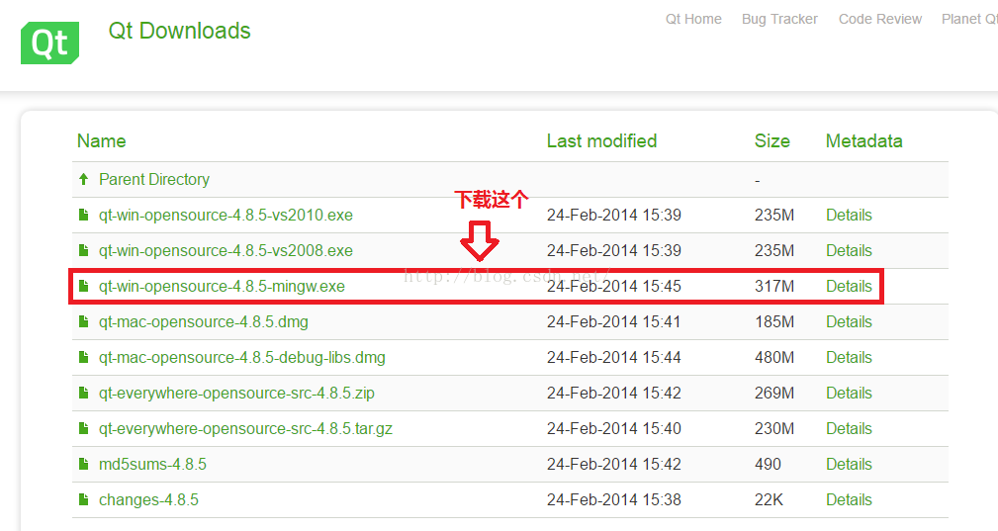
3. 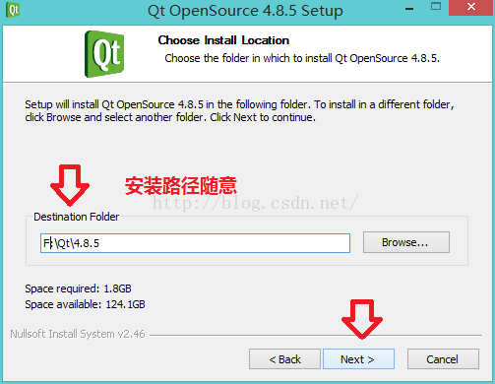
4. 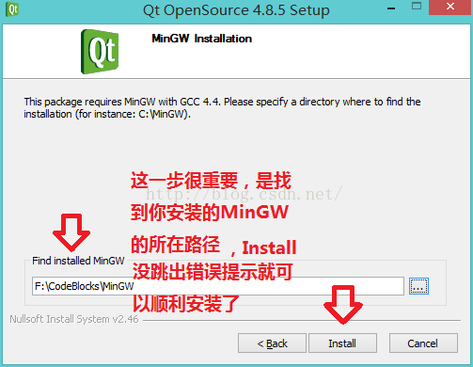
5. 将qt目录下的bin目录配置到path环境中。
6. 在codeblocks建立qt4.0工程
7. 详情请参考：

<http://blog.csdn.net/soundwave_/article/details/53149544>

<https://www.cnblogs.com/zjking99/p/3366209.html>

## 配置tinyXml环境

1. codeblocks---->project---->building option----->linker settings------>add
2. 将工程下的222文件夹下的6个文件加入！